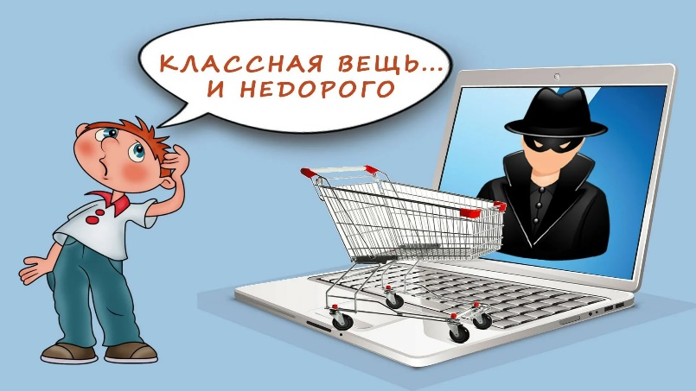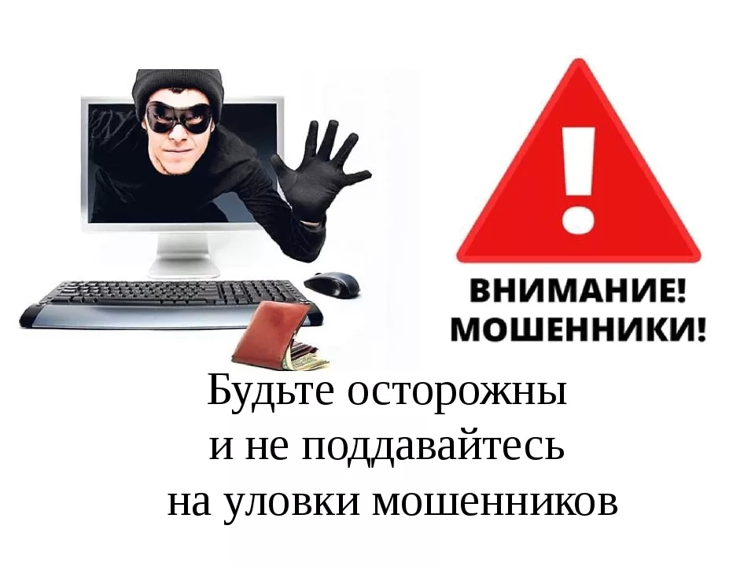

**Заподозрить мошенника можно если:**

- Потенциальный покупатель звонит вам из другого региона

- Человек соглашается купить товар не глядя его

- Покупатель не соглашается на другие варианты, кроме оплаты онлайн

- Покупатель не готов встречаться лично, не говорит адрес доставки и прочие данные.

**Будьте внимательны при покупке товаров посредством сети Интернет. Всю информацию, поступившую посредством сети, обязательно проверяйте.**

**МОШЕННИЧЕСТВО В СЕТИ ИНТЕРНЕТ**

**Прокуратура Сосновского района Нижегородской области**

**Мошенничество** - это хищение чужого имущества или приобретение права на чужое имущество путём обмана или злоупотребления доверием. Подобная преступная деятельность преследуется законом независимо от места совершения - в реальной или виртуальной среде.

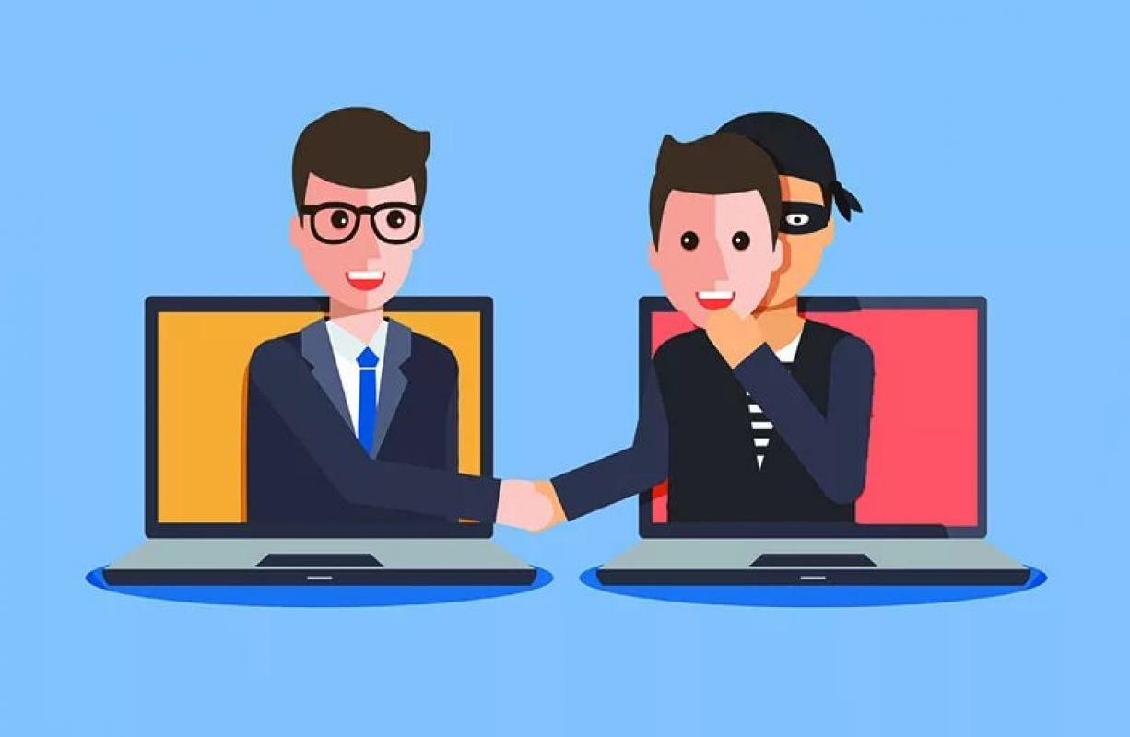

Не будьте доверчивыми.

Прежде чем принять любое решение, связанное со значительными расходами, обязательно посоветуйтесь с близкими.

**ЕСЛИ ЕСТЬ ПОДОЗРЕНИЯ, ЧТО ВЫ СТАЛИ ЖЕРТВОЙ МОШЕННИКОВ, НЕМЕДЛЕННО ОБРАТИТЕСЬ В ПОЛИЦИЮ ПО ТЕЛЕФОНУ: 102**

**Сосновское 2022 г.**

**Будьте осторожны и внимательны!**

Прокуратура Сосновского района Нижегородской области

606170 Нижегородская область,

п. Сосновское,

ул. Комсомольская, дом 20

тел. 8 (83174) 2-70-32

эл. почта - 39@52.mailop.ru

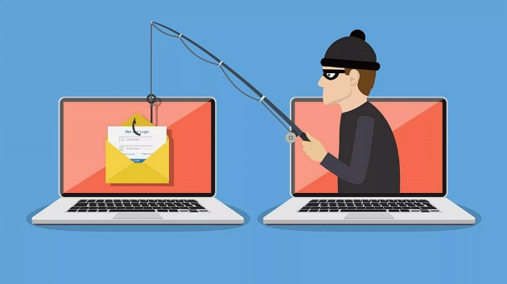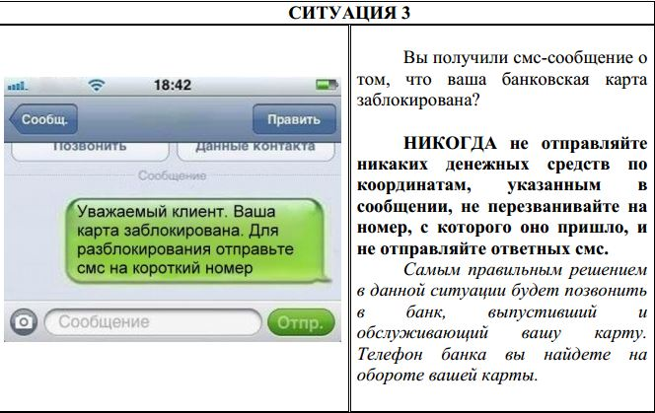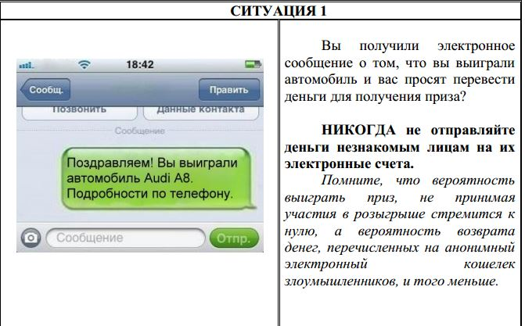

**Не распространяйте в социальных сетях слишком подробную информацию о себе, это выгодно мошенникам**

**Устанавливайте на ПК и мобильные устройства только лицензионное ПО**

**SMS «Ваша карта временно заблокирована, перезвоните по номеру»:** Вам ответит мошенник и попытается узнать реквизиты банковской карты.

**Взлом аккаунта друга:** люди могут даже не подозревать, что им пишет посторонний человек. Таким образом, войдя в доверие мошенники попытаются украсть у вас деньги.

**Схемы проведения аукционов в системе online:** мошенники в социальных сетях предлагают свои жертвам выслать деньги в оплату товара, а затем доставляют изделие намного менее ценное, чем то, которое было заявлено.

**Группы «Отдам даром»:** Опасность может таится в том, что мошенники попросят оплатить пересылку. В результате вы можете лишиться денежных средств.

**МОШЕННИКИ В СОЦИАЛЬНЫХ СЕТЯХ**

**Работа в интернете:** работодатели, которые предлагают вам легкую работу за огромные деньги, не только не заплатят вам, но и обманным путем завладеют вашими деньгами;

**Онлайн покупки:** мошенники просят предоплату за несуществующий товар или услугу;

**Спам (нежелательные сообщения):** открывая такое сообщения, вы впускаете в систему компьютерный вирус, который собирает информацию, которой потом могут воспользоваться злоумышленники;

**Лже-благотворительность:** интернет пестрит объявлениями о людях, нуждающихся в помощи, однако не спешите перечислять деньги, не проверив данную информацию;

**Дублирование сайтов (фишинг):** мошенники создают свой сайт (группу в социальных сетях) или копии сайта по продаже авиабилетов. При этом в реквизитах оплаты указывают свои банковские реквизиты.

**МОШЕННИЧЕСТВО В СЕТИ ИНТЕРНЕТ**

**SMS-рассылки** с сообщениями о выигрыше автомобиля либо других ценных призов.

**Обман по телефону:** требование выкупа или взятки за освобождение яко бы из отделения полиции знакомого или родственника.

**СХЕМЫ ТЕЛЕФОННОГО МОШЕННИЧЕСТВА**